**«ВЕСТИ СЕЛА»**

**Собрание по выдвижению инициативного проекта на конкурсный отбор состоялось**

21 ноября, в Грузенском клубе состоялось итоговое собрание на тему очередного участия муниципалитета в краевой Программе поддержки местных инициатив.

Жители села выбрали важный для них проект для подачи заявки в ППМИ на будущий 2025 год.

Предварительно администрацией Грузенского сельсовета была проведена подготовительная работа путем опроса жителей, обсуждения насущных на селе проблем и путей их решения, а также о размере вклада в софинансировании проекта.

На повестку дня были вынесены следующие вопросы:

1. Информация о реализации проектов развития общественной инфраструктуры, (Программе поддержке местных инициатив – ППМИ), и возможном участии в ней муниципального образования.

2. Определение приоритетной проблемы для участия в конкурсе (обсуждение и голосование).

3. Определение вклада населения для софинансирования проекта ППМИ.

4. Выборы членов инициативной группы для организации работ в рамках ППМИ.

Участники собрания единогласно приняли решение: участвовать в данной программе и наиболее важной задачей определили благоустройство парковой зоны, для будущего парка отдыха в с. Грузенка.

В ходе собрания была избрана инициативная группа из 5 человек, которая взяла на себя обязанности по координации проекта. В её состав вошли активные и неравнодушные жители к судьбе сельского поселения.

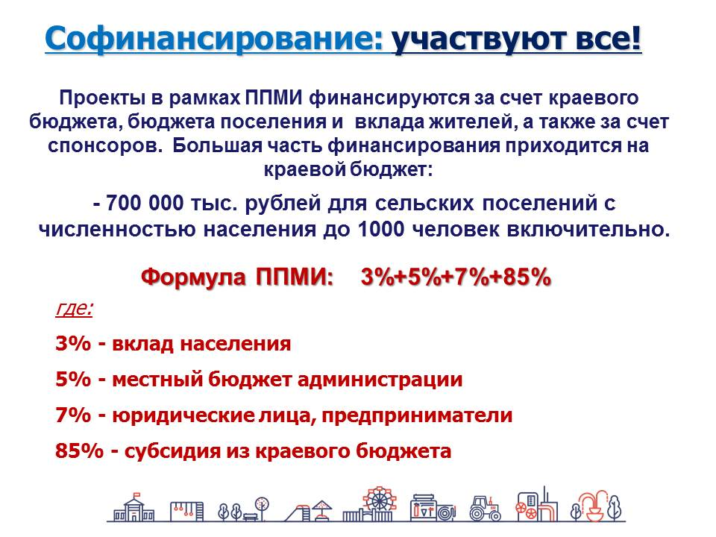

**члены инициативной группы (ИГ)**

|  |  |  |
| --- | --- | --- |
| **№ п/п** | **ФИО** | **Должность** |
| 1 | Климакова Алена Николаевна  председатель ИГ | Специалист 1 категории администрации Грузенского сельсовета |
| 2 | Козычева Милена Витальевна - член ИГ, ответственный за информирование и подготовку проекта | Житель с.Грузенка |
| 3 | Козычева Наталья Алексеевна, член ИГ, ответственный за сбор средств с населения | Представитель общественности |
| 4 | Кротов Сергей Алексеевич - член ИГ, ответственный за сбор средств с юридических лиц и предпринимателей | Член Совета депутатов Грузенского сельсовета |

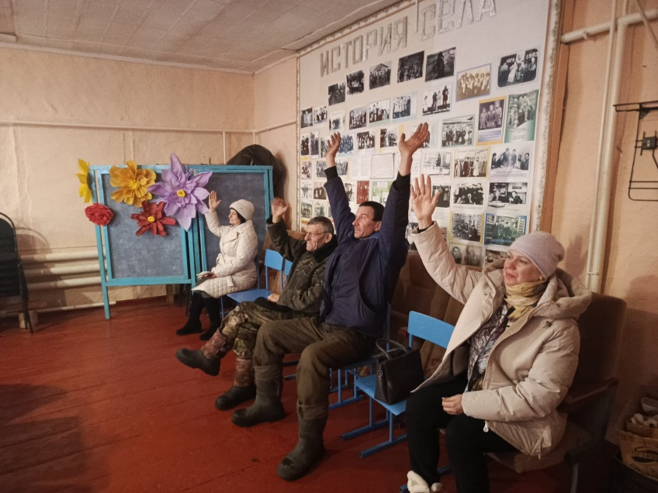

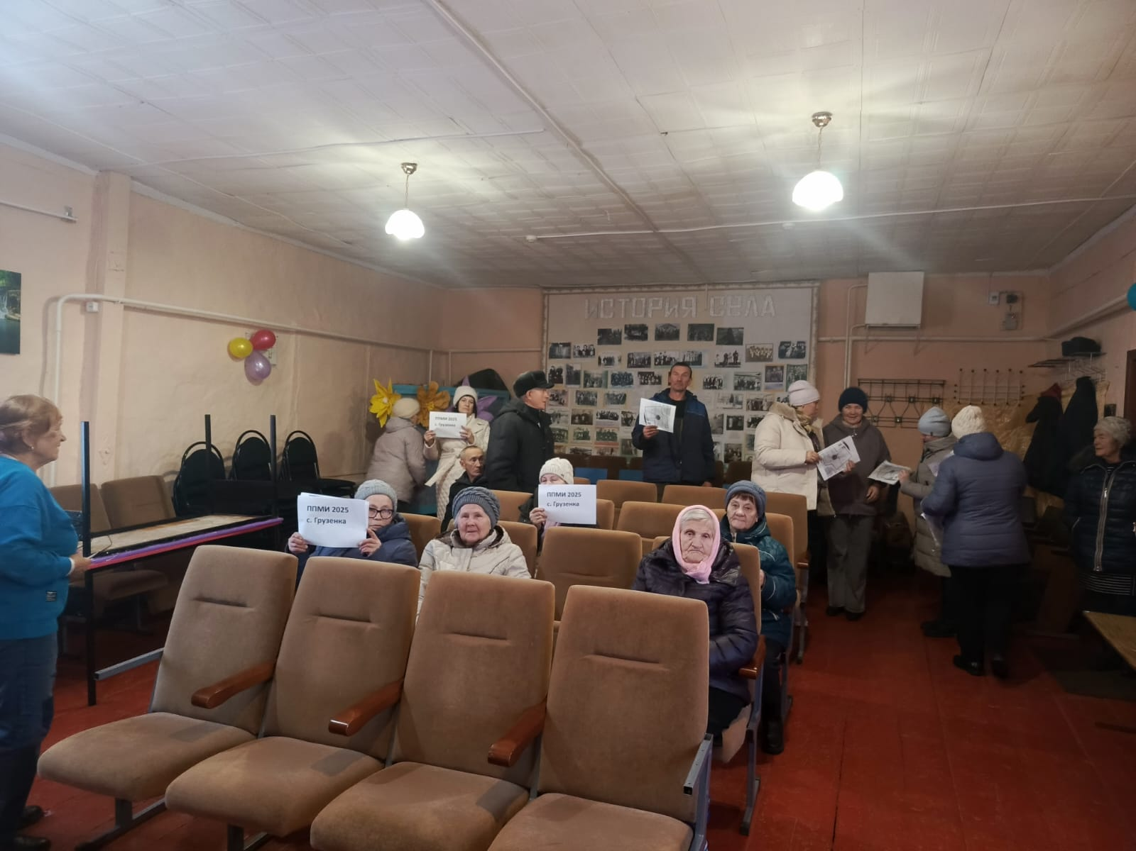

Администрация Грузенского сельсовета  
Адрес: 662351, Красноярский край,

Балахтинский район, с.Грузенка ул.Полесенка 37  
т.: 8 (39148) 39-172  
официальный сайт: [adm-gruzenka@mail.ru](mailto:adm-gruzenka@mail.ru)